Tehnika in tehnologija 6. razred – sreda 27.5.

ELEKTRIKA – električni krog

NALOGA

S pomočjo naslednjih slik in shem poizkusi sestaviti električni krog s pomočjo virtualnega laboratorija, na povezavi:
https://phet.colorado.edu/sims/html/circuit-construction-kit-dc-virtual-lab/latest/circuit-construction-kit-dc-virtual-lab_sl.html

V zvezek si nariši električni krog, naziv in simbol elementa.

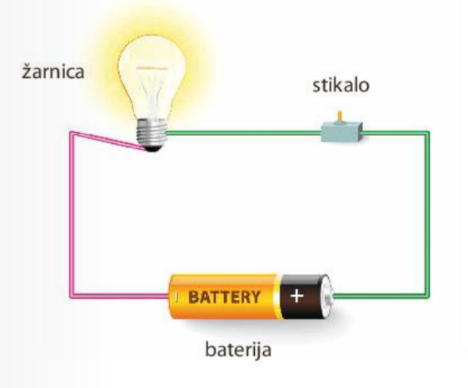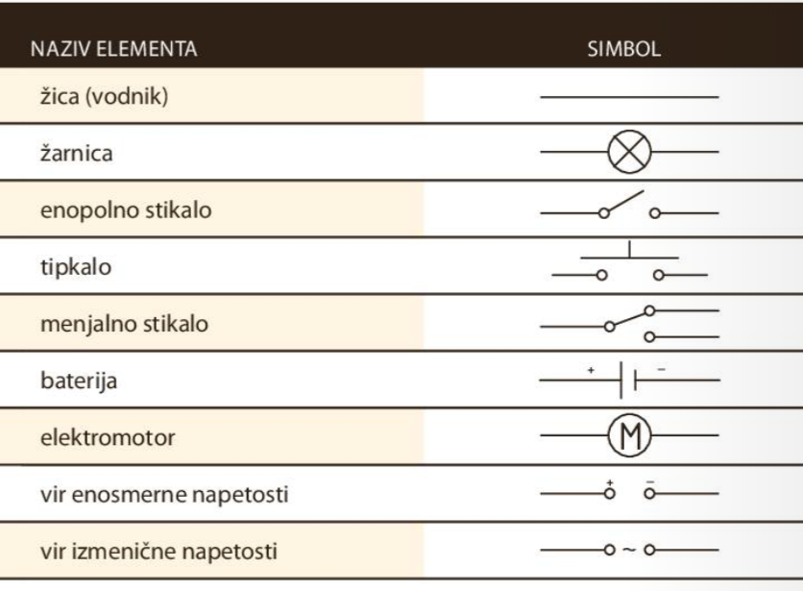

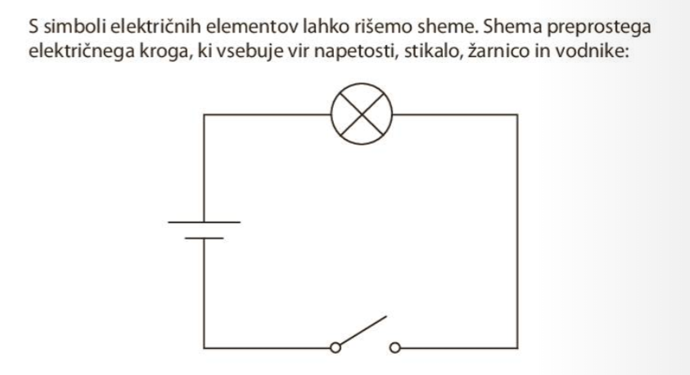

Po shemi sestavi zaporedno in vzporedno vezani stikali in s priklapljanjem posameznih stikal ugotovi, v katerem primeru žarnica sveti. Vezji preriši v zvezek.
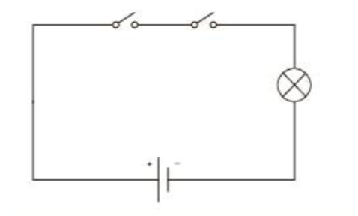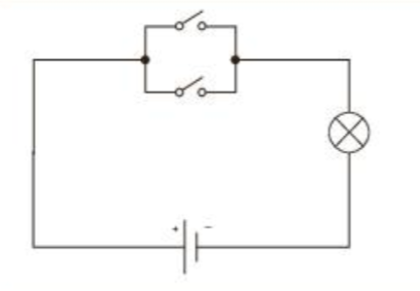
Podobno tabelo (za vsako vezje svojo) si preriši v zvezek in dodaj stolpec, kjer boš označil, ali žarnica sveti.
1 – stikalo priklopljeno oziroma žarnica sveti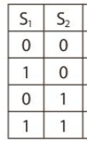
0 – stikalo izklopljeno oziroma žarnica ne sveti

Za dodatna vprašanja se lahko obrnete na učitelja tehnike:
Matjaž Lušin: matjaz.lusin@ucitelj.oskm.si
Tina Klavs Kožuh: tina.klavskozuh@ ucitelj.oskm.si

